Gestion du Télétravail

- Toute l’équipe a le droit de faire du télétravail en intégrant la procédure suivante :
Jamais 2 managers BU dans la même journée, principalement pour RAPP.
Surtout, ne pas confondre une absence pour maladie avec du télétravail et informer la RH.
Ne pas planifier les 2 jours de TT dans la même semaine
Ne pas lier le congé (ou récupération) avec le télétravail. (Plus d'exception)
Pas de télétravail lors des réunions clients (ou réunions internes) ou lors de lancements de campagnes.
Ne pas consommer les 2 jours en continu, sauf pour les DA (vu qu’ils ont des machines à déplacer).
La validation du N+1 est capitale, lui seul est apte à valider les dates de télétravail de son équipe.

- En respectant, les journées de télétravail pour :
  - L’équipe qui facture et la DG :
  - Ne peuvent pas être planifié entre le 1er et le 10 de chaque mois,

- La CREA et le Social Media :
  - Ne peuvent pas être planifiées entre le 20 et le 30 de chaque mois,
  - Pour l’équipe de la créa unit 2 jours de suite est à considérer pour mieux gérer la logistique de déplacement machines.

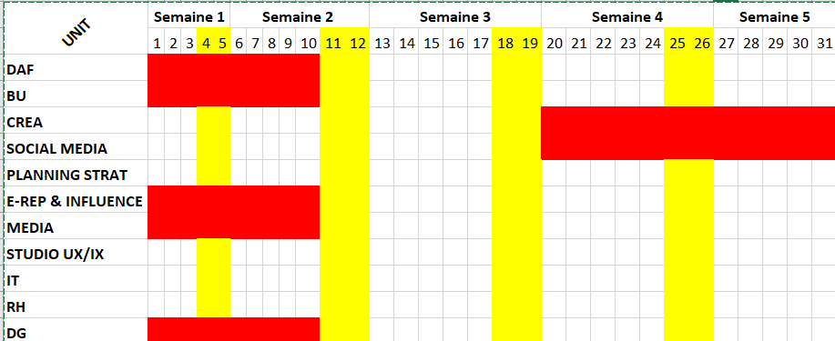

- Le planning de télétravail est à renseigner sur Drive au plus tard le 3 de chaque mois pour validation définitive.

- Pour les nouvelles recrues : après le bilan de 3 mois (Positif) ils peuvent bénéficier du Télétravail.

